##### exp2

###### 1. 分析以下函数或表达式的类型

(1)**分析以下函数或表达式的类型**(先自己分析再程序验证)

类型：int * string list -> string list  
函数功能：在string list base前添加your个“are belong to us”

fun all(your, base) =

    case your of

        0 => base

        |  _ => "are belong to us"::all(your-1,base);

测试：

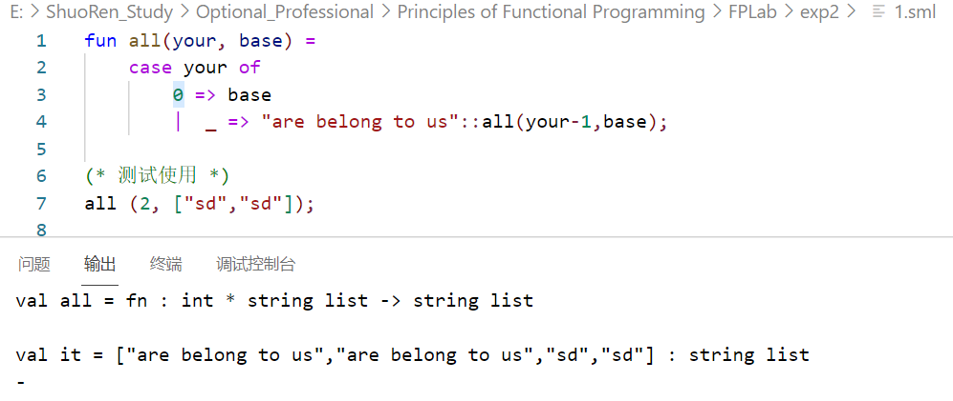

分析：

::all(your-1, base) 说明函数返回类型为list

“are belong to us” 说明生成的 list 的类型为 string

(2) 第二个

类型：('a * int -> int) * 'a list -> int

fun funny(f,[])=0

    | funny(f,x::xs)=f(x,funny(f,xs));

分析：

第一行 0 知道返回类型为 int ，数据元素元 为 int

x::xs 后面是一个 list

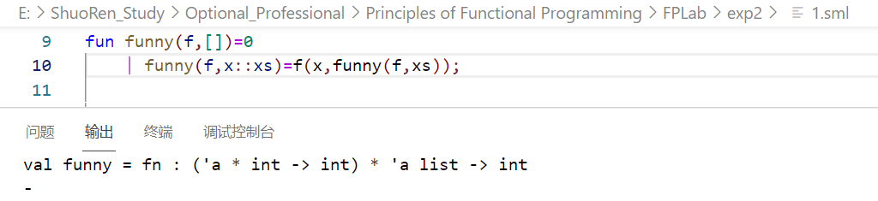

(3) 第三个

'x -> 'y -> 'x

Hello,World是输入 -- 输入一个 Hello World

(fn x => (fn y => x)) "Hello, World!";

分析：

_ + Hello.. 后面是hello world

前面是一个整体，fnx 调 后面， 再调回来 最后 hello world

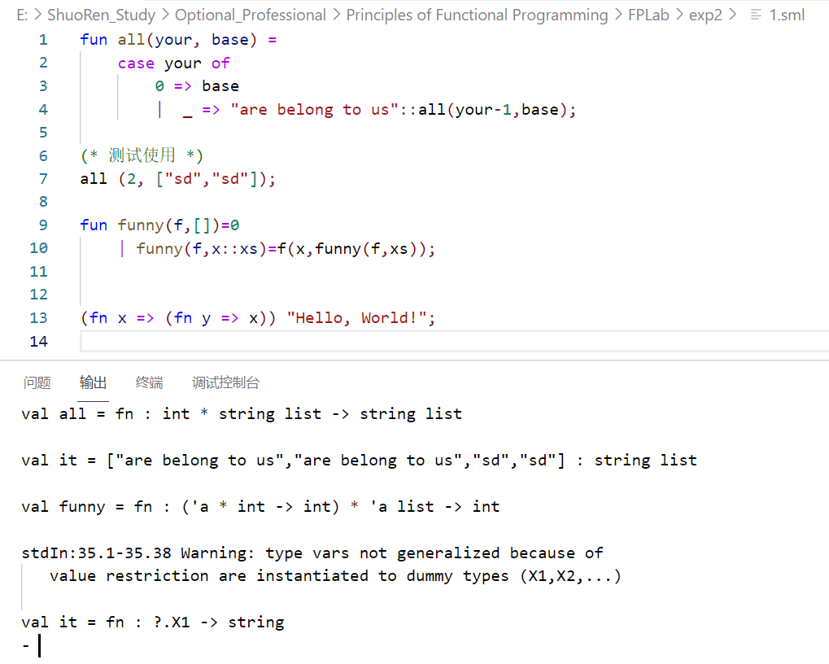

###### 2.用归纳法证明ins函数和isort函数的正确性

对任一整数x和有序整数序列L，函数ins(x, L) 计算结果为x和L中所有元素构成的一个有序序列

fun ins (x, []) = [x]

    | ins (x, y::L) = case compare(x, y) of

            GREATER => y::ins(x, L)

            |   _   => x::y::L;

函数中用到 compare,在这里补充定义一下

datatype order = LESS | EQUAL | GREATER;

fun compare(x:int, y:int):order =

    if x<y then LESS else

    if y<x then GREATER else EQUAL;

演示截图：

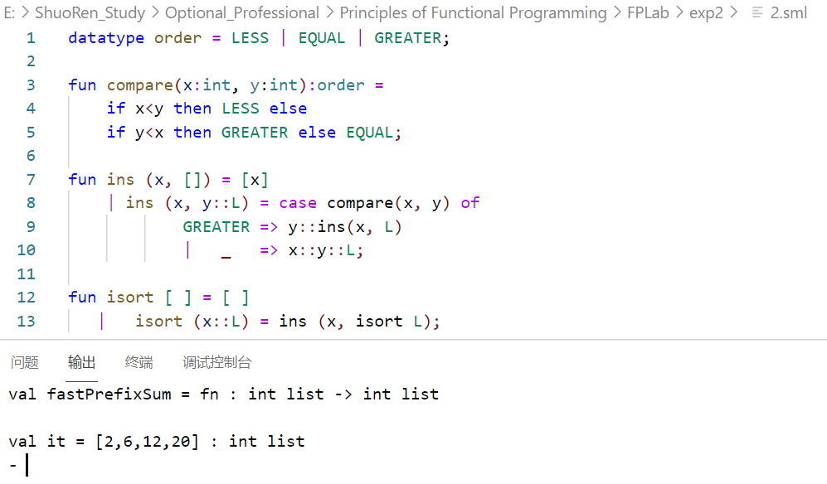证明（1）：

ins(x,L)。当L是空表时，结果为[x]，是一个有序序列。

假设: 对于长度<k的有序表L来说，ins(x,L)的结果均为x和L中所有元素构成的有序序列。

那么对于长度为k的有序表L来说：

ins(x,L) 时会将L的首元素y取出，剩余部分为Y，即L=y::Y。

然后，将y与x进行比较，

① if x>y。则进行操作y::ins（x,Y）。因为Y的长度为k-1，而由假设可知，ins(x,Y)会

得到一个有序表。然后将y加入这个有序表的首部。因为表L本身就是有序的，所以它的首元素y是整个表

中最小的元素，如果x大于y的话，那么在加入x的排好序的列表中，y还应该是首元素。

所以可得，当x>y时所得结果正确。

② if x<=y。则直接将x放入L的首元素。因为y本身就是L中最小的元素，如果x仍小于y，那么只有将它

放到首部才能构成有序序列。由此可知当x<=y所得结果正确。

综上可知，该函数能够达到要求。

**isort**

(* REQUIRES true *)*  
*(* ENSURES isort(L) = a sorted perm of L *)*  
*(*对所有整数序列L，isort L计算得到L中所有元素的一个有序排列。*)

fun isort [ ] = [ ]

   |   isort (x::L) = ins (x, isort L);

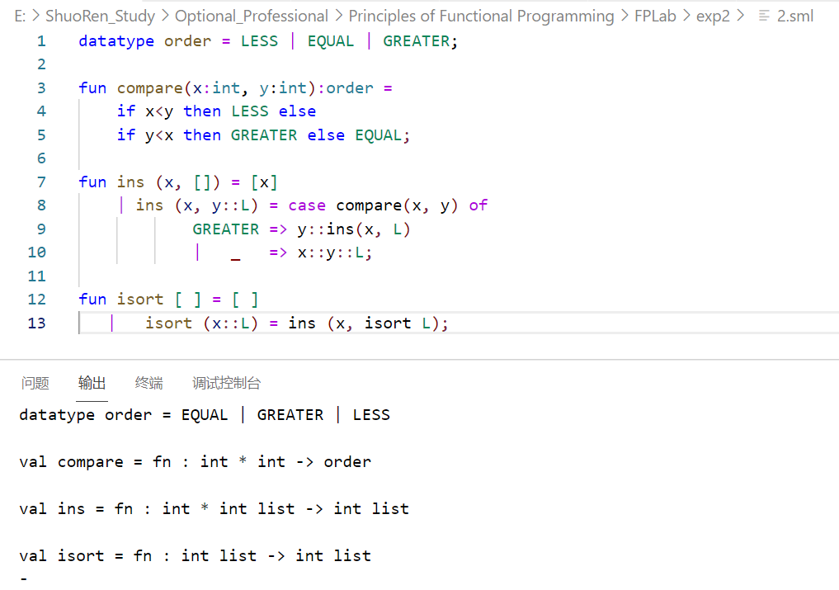

证明（2）：

对于空表来说，所得结果仍为空表。正确

假设对于所有长度<k的列表来说，所得结果均为一个递增的有序序列。

那么对于长度为k的列表L来说：

假设L=y::Y.

进行isort（L）= ins( y , isort( Y ) )

由于Y长度为k-1，根据假设可知，isort(Y)的结果是一个有序序列，不妨将其设为Z。

然后进行ins(x,Z)。已经证毕，ins()的计算结果为x和Z中所有元素构成的一个有序序列。

所以可知，isort能够将列表元素进行排序。

###### 3分析下面菲波拉契函数的时间复杂度

两个函数的展示：

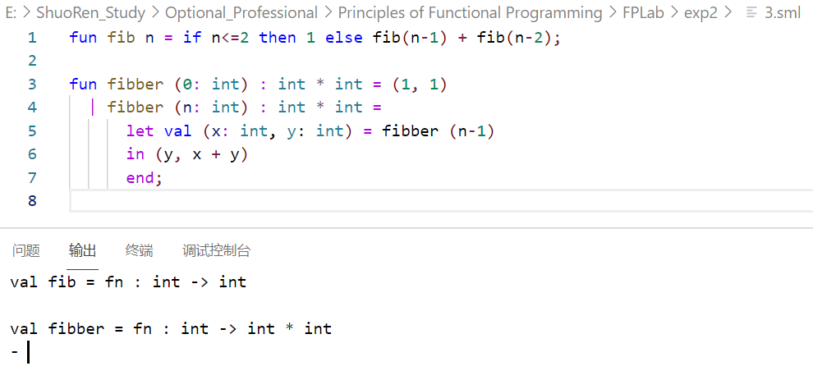

1. fun fib n 的性能分析

fun fib n = if n<=2 then 1 else fib(n-1) + fib(n-2);

fib(n)的复杂度为O(2^n)

二叉树，n层，最底层的叶子结点的数量级 2^n

2.fun fibber (0: int) 的性能分析

fun fibber (0: int) : int * int = (1, 1)

  | fibber (n: int) : int * int =

      let val (x: int, y: int) = fibber (n-1)

      in (y, x + y)

      end;

fibber的复杂度为O(n)；

由推导可知，在let in 结构中，推导出：

如果fibber(n-1)在前面的结构中计算过，则直接调用；

跟fib相比：避免了比如 f 5 ,f 6 都调用计算量 f4 的情况；

###### 4. 定义函数divisibleByThree: int -> bool

定义函数divisibleByThree: int -> bool，以使当n为3的倍数时，divisibleByThree n为true，否则为false。

注意：程序中不能使用取余函数’mod’。

程序：

fun divisibleByThree 0 = true

    | divisibleByThree 1 = false

    | divisibleByThree 2 = false

    | divisibleByThree n = divisibleByThree (n - 3);

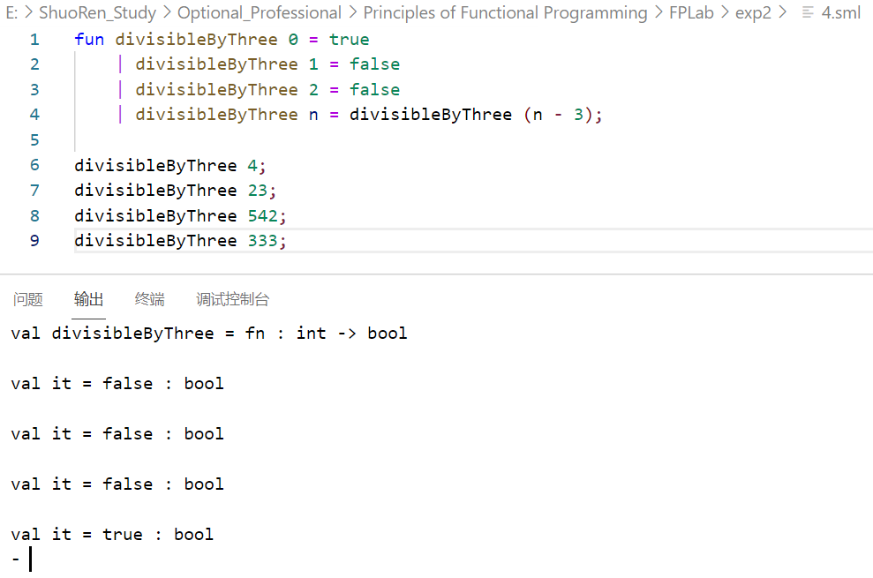

###### 5. 函数 - 判断奇偶

fun evenP (0 : int) : bool = true

    | evenP 1 = false

    | evenP n = evenP (n - 2);

fun oddP 0 = false

    | oddP 1 = true

    | oddP n = oddP (n - 2);

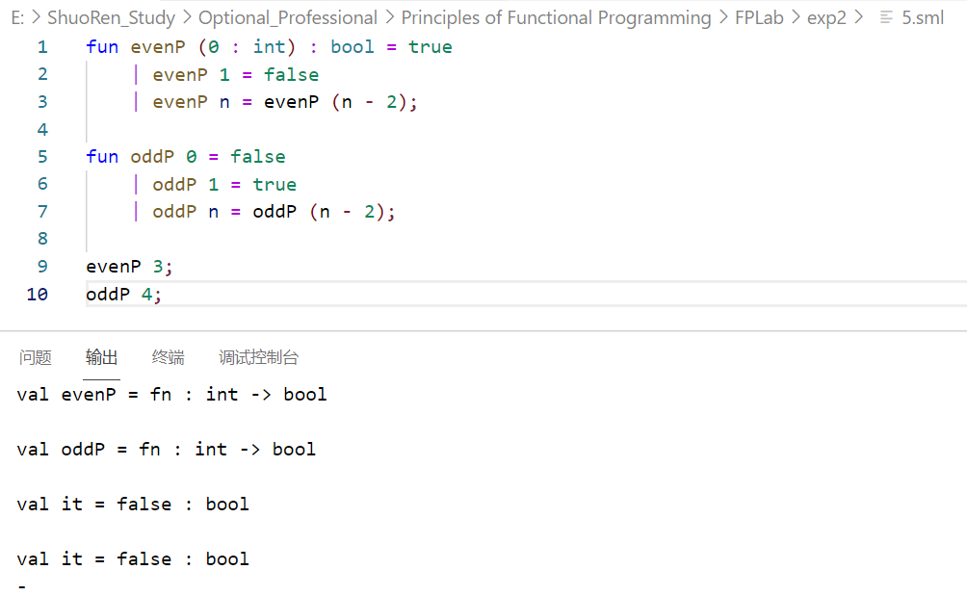

###### 6. 编写函数 interleave: int list * int list -> int list

编写函数 interleave: int list * int list -> int list，该函数能实现两个int list数据的合并，且两个list中的元素在结果中交替出现，直至其中一个int list数据结束，而另一个int list数据中的剩余元素则直接附加至结果数据的尾部。如：

interleave([2],[4]) = [2,4]

interleave([2,3],[4,5]) = [2,4,3,5]

interleave([2,3],[4,5,6,7,8,9]) = [2,4,3,5,6,7,8,9]

interleave([2,3],[ ]) = [2,3]

fun interleave (x :: L1, y :: L2) = x :: (y :: interleave(L1, L2))

    | interleave (x :: L1, []) = x :: interleave(L1, [])

    | interleave ([], y :: L2) = y :: interleave([], L2)

    | interleave ([], []) = [];

测试：

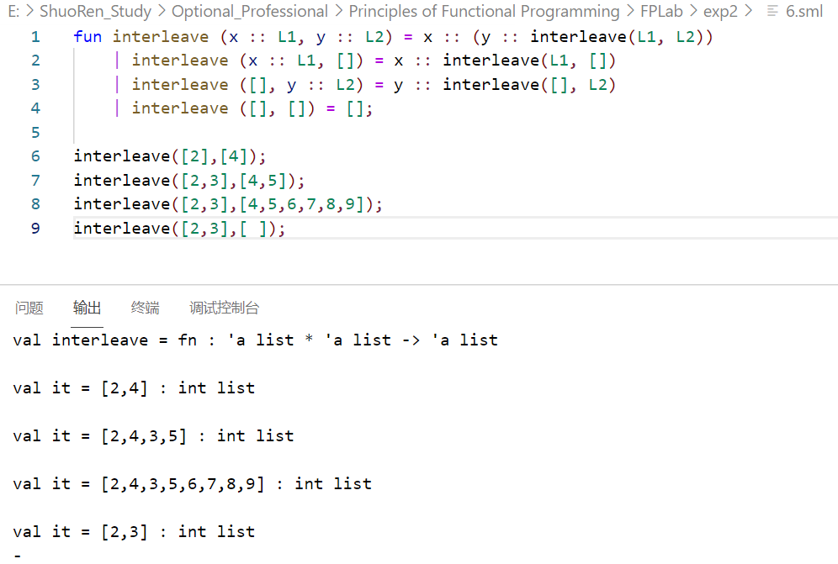

###### 7. 编写函数reverse和reverse’

编写函数reverse和reverse’，要求：

①函数类型均为：int list->int list，功能均为实现输出表参数的逆序输出；

②函数reverse不能借助任何帮助函数；函数reverse’可以借助帮助函数，时间复杂度为*O*(n)。

(1) 实现逆序输出：

fun reverse (x :: L) = reverse(L) @ [x]

    | reverse ([]) = [];

reverse [1, 3, 4, 5, 8];

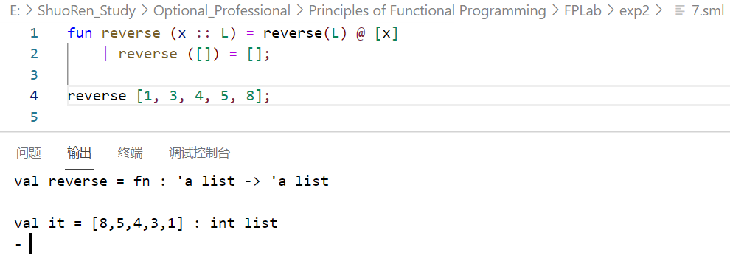

(2) 时间复杂度为*O*(n)

fun helper (x :: L1, L2) = helper (L1, x :: L2)

    | helper ([], L2) = L2;

fun reverse' (L) = helper(L, []);

reverse' [1, 3, 4, 5, 8];

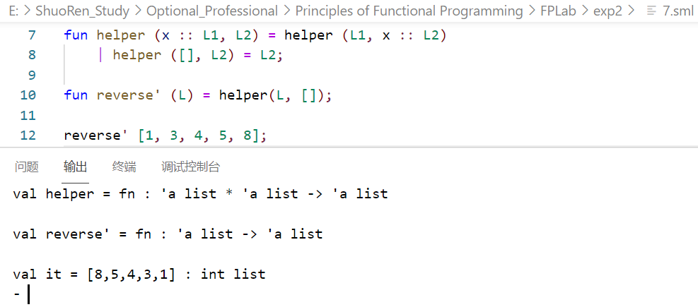

###### 8. PrefixSum 函数 - 求前缀和

(1) W = O(n^2)

fun unit_sum (x, []) = []

    | unit_sum(x, y::A) = (x+y)::unit_sum(x, A)

fun PrefixSum [] = []

    | PrefixSum (x::L) = x::unit_sum(x, PrefixSum(L));

PrefixSum [2, 4, 6, 8];

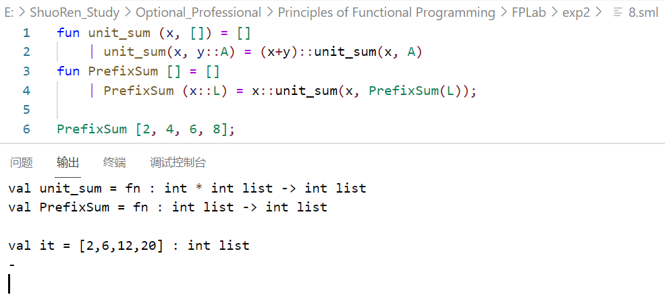

(2) W = O(n)

fun fastPrefixSum [] = []

    | fastPrefixSum [x] = [x]

    | fastPrefixSum (x::y::L) = x::fastPrefixSum((x + y)::L);

PrefixSum [2, 4, 6, 8];

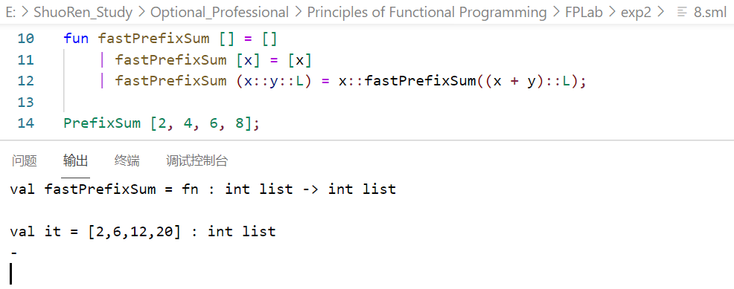

###### 9. all code in exp2.sml

记录实验二中所有使用到的代码

